**6 сентября**, согласно плана мероприятий  недели безопасности, состоялась встреча учащихся школы с инспектором по пропаганде БДД ОГИБДД ОМВД России по Кизлярскому району лейтенант полиции Качмасов Денислам Данисолтановичем.

Цель беседы – профилактика детского дорожно-транспортного травматизма.

Качмасов Денислам Данисолтанович выступил перед учащимися начальной школы. Инспектор полиции ознакомил школьников со статистикой ДТП с участием детей  на территории Кизлярского района и обозначил основные причины дорожно-транспортных происшествий.

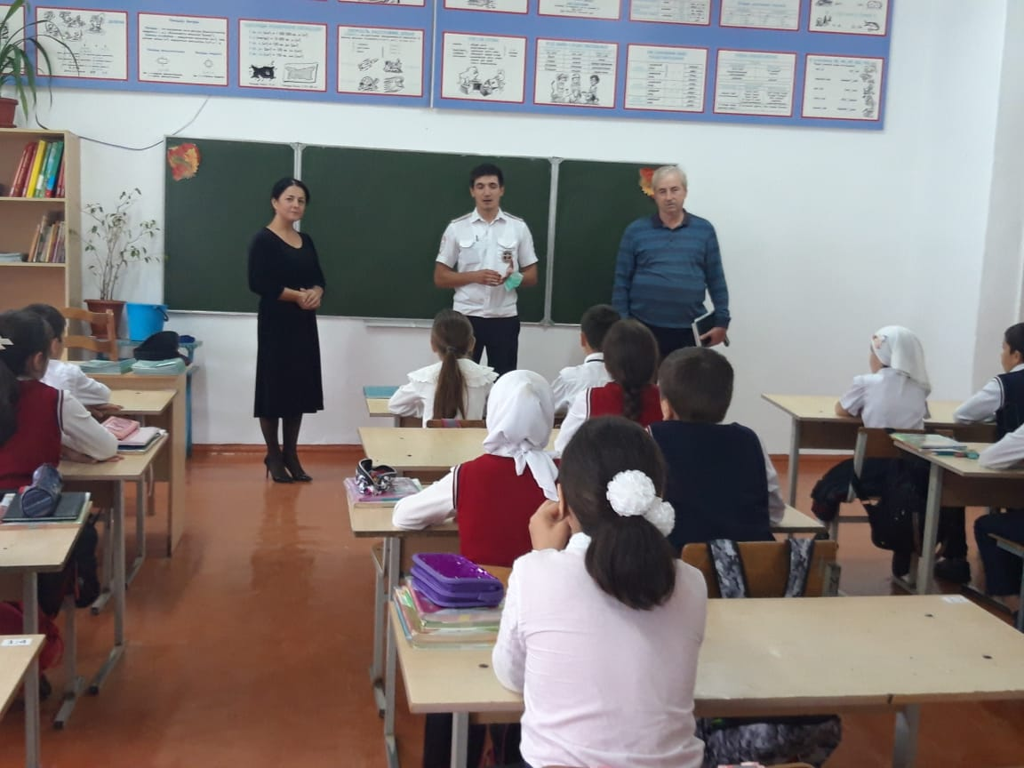 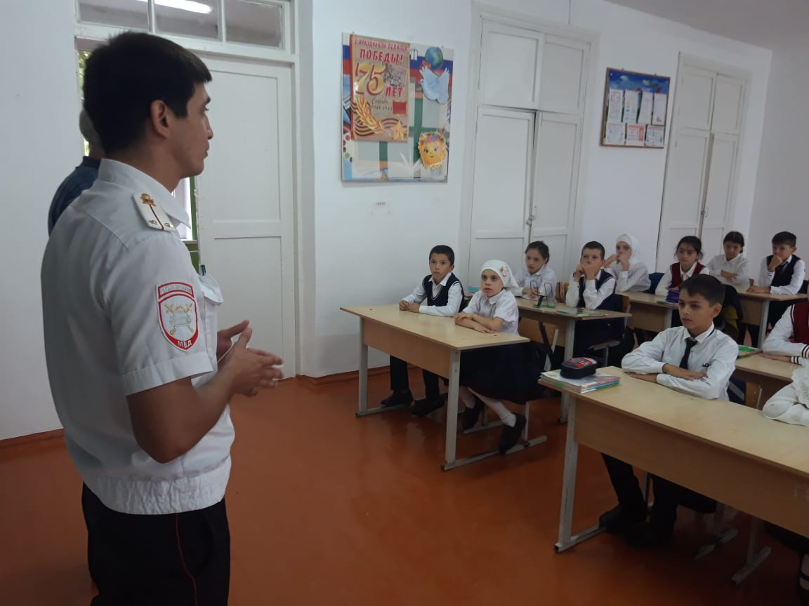

В рамках профилактической недели «Безопасная дорога» с 26.09 по 1.10 проведена следующая работа:

1.Оформлены информационные уголки по безопасности дорожного движения в кабинетах начальных классов.

2.Разработана тематика классных часов по безопасности дорожного движения.

3.Проведен конкурс рисунков по тематике «В стране дорожных знаков».

4.Отрядом РДШ подготовлены обращения к водителям и пешеходам о соблюдении Правил дорожного движения, как гарантии безопасности детей «Правила соблюдать – беды не миновать».

5. Классными руководителями проведен лекторий с родителями по теме «Как влияет безопасность детей поведение родителей». Инспектор ОПДН ОМВД России по Кизлярскому району Новиков В.С. рассказал о важности соблюдения Правил дорожного движения и о возрастных ограничениях, связанных с управлением мототранспортом.

6. **28 сентября** состоялась встреча учащихся 6-8 классов с инспектором по пропаганде БДД ОГИБДД ОМВД России по Кизлярскому району Качмасовым Денисламом Данисолтановичем.

Денислам Данисолтанович ознакомил школьников со статистикой ДТП с участием детей  на территории Кизлярского района и обозначил основные причины дорожно-транспортных происшествий, рассказал учащимся о том, как правильно вести себя на дорогах, пешеходных переходах и в общественном транспорте, рассказал о детских удерживающих устройствах для автотранспорта и необходимости их использования.

7.Инспектор ОПДН ОМВД России по Кизлярскому району Новиков В.С. провел беседу с юными велосипедистами. Детям напомнили о мерах безопасности при управлении двухколесной техникой. Особое внимание обратили на то, что запрещается движения детей, не достигших 14 лет, на велосипедах по дорогам общего пользовании. Объяснили, что при переходе проезжей части на велосипеде, нужно спешиться и вести транспорт рядом с собой. Ребятам объяснили о необходимости использования световозвращающих элементов, как на велосипедах, так и на одежде участников дорожного движения. В конце бесед юным велосипедистам вручали памятки «Правила дорожного движения для юных велосипедистов» и световозвращающие брелоки.

8. Отрядом ЮИД проведены беседы с учениками 2-4 классов (114 ч.) на тему «Знать правила движения - большое достижение»

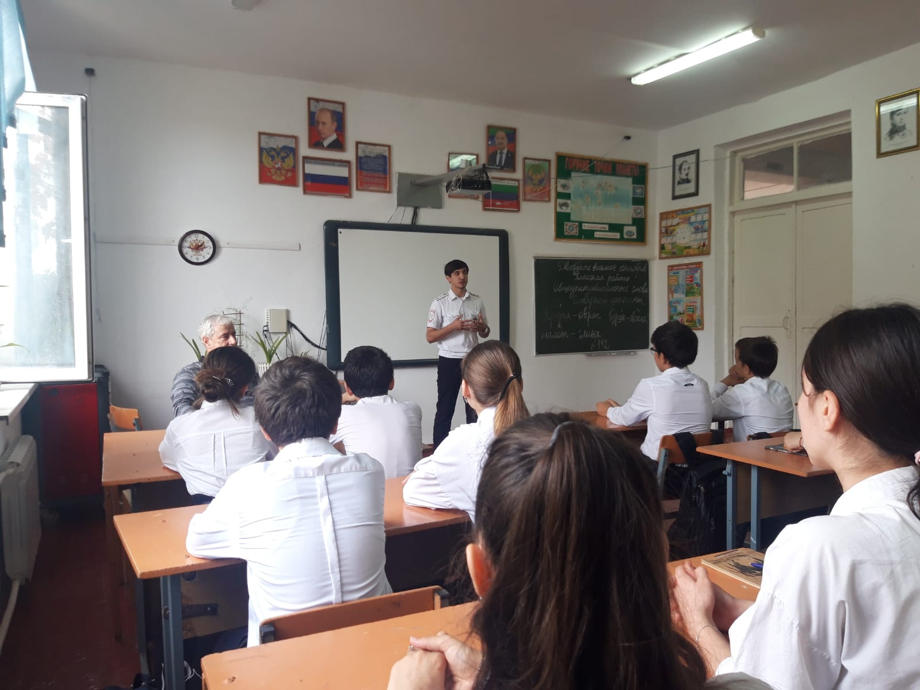 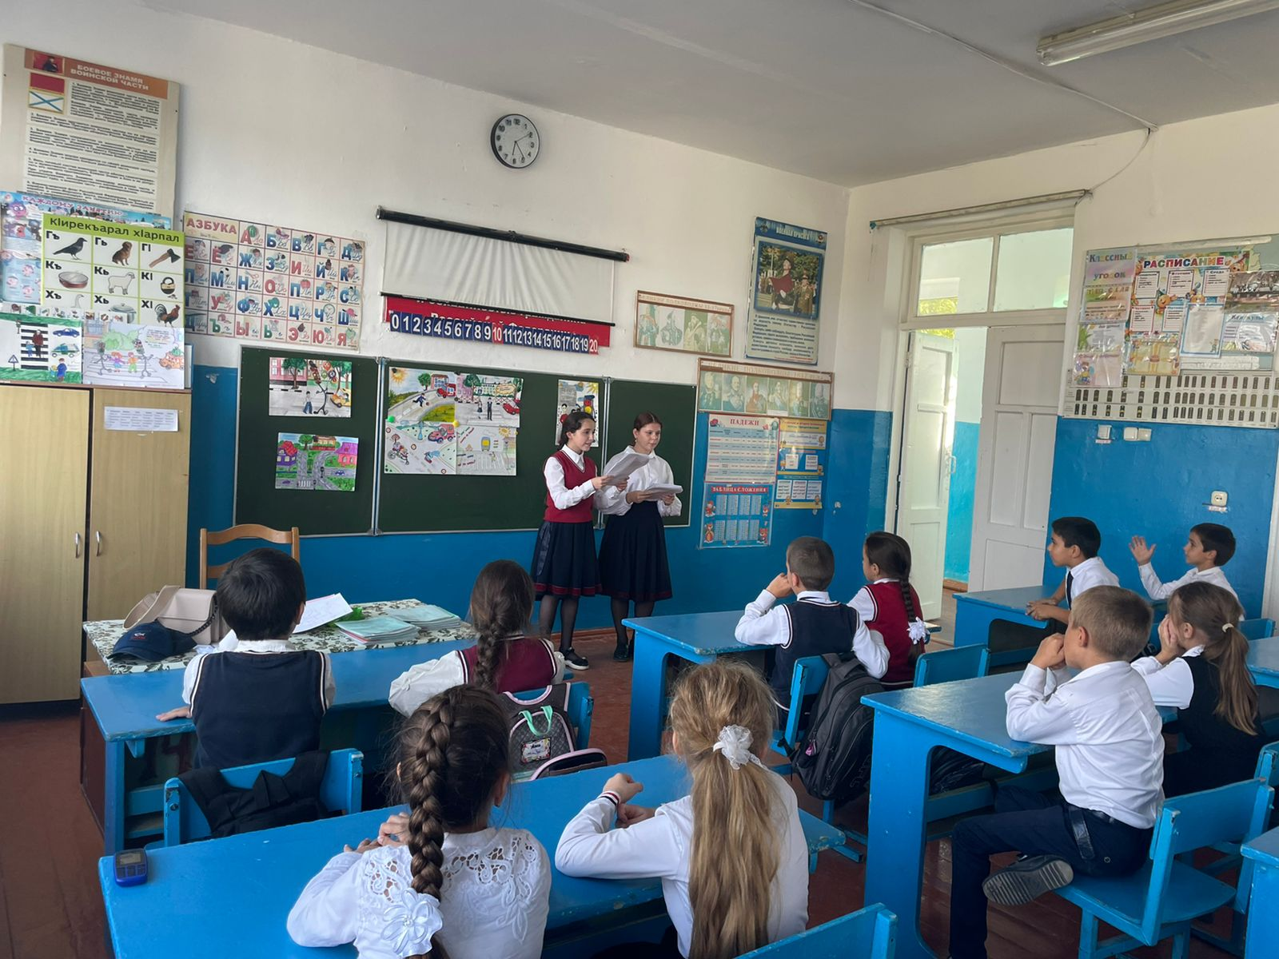

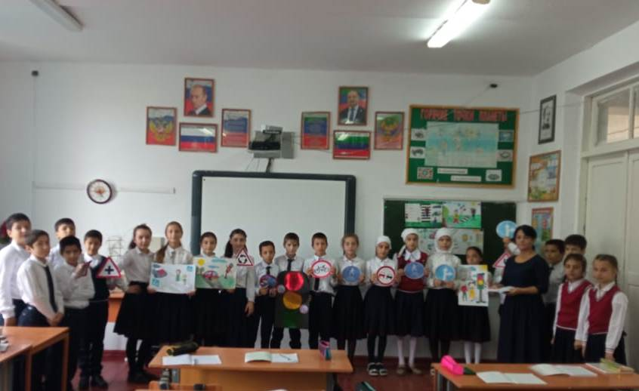 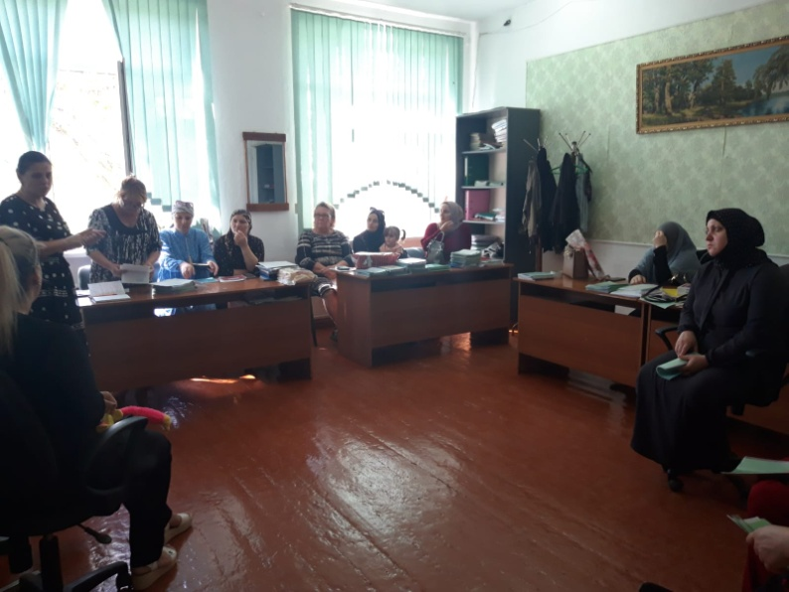

**24 октября** в целях предупреждения правонарушений в сфере безопасности дорожного движения сотрудник ГИБДД встретился с учащимися 2-6 классов.

Все мы в той или иной роли участники дорожного движения: кто-то пешеход или пассажир автомобиля, а кто-то уже и сам водитель» – с такими словами обратился в начале встречи к ребятам инспектор по пропаганде БДД ОГИБДД ОМВД России по Кизлярскому району Качмасов Д. Д.

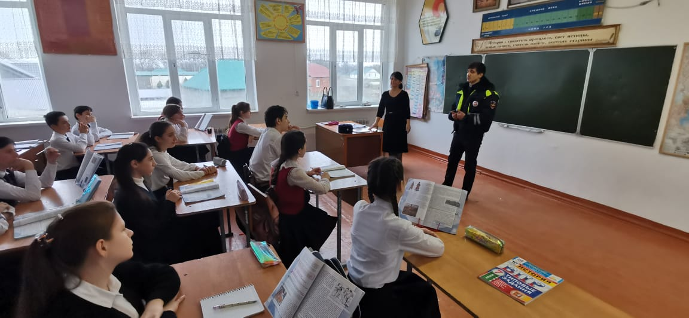

**18 ноября** проведено ряд мероприятий, посвященных Всероссийскому Дню правовой помощи детям.

Цель мероприятий: повышение уровня правовых знаний среди учащихся и их родителей, в вопросах административной и уголовной ответственности подростков за проступки и правонарушения, ответственность родителей за совершенные их детьми деяния.

В ходе проведения мероприятий, связанных с Днем правовой помощи детям, решены следующие задачи:

-воспитание законопослушного гражданина, обладающего знаниями основных правовых норм и умениями использовать возможности правовой системы государства;

-повышение уровня правовой культуры школьников;

-развитие правовой грамотности и правосознания учащихся;

-профилактика правового нигилизма;

-формирование у обучающихся умения защищать свои права при помощи закона.

В школе проведены Единые тематические классные часы:

в 1-4 классах «Конвенция о правах ребёнка»[Хочу такой сайт](https://сайтобразования.рф/);

в 5-7 классах «20 ноября День правовой помощи ребёнка»;

в 8-11 классах «Уголовная и административная ответственность несовершеннолетних».

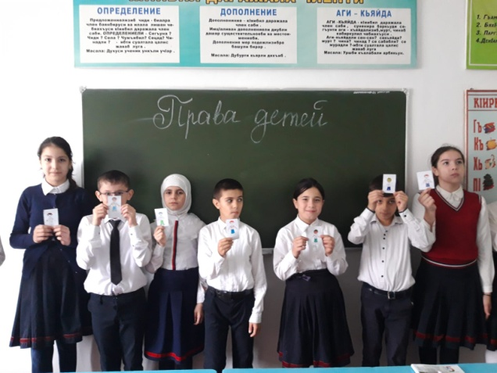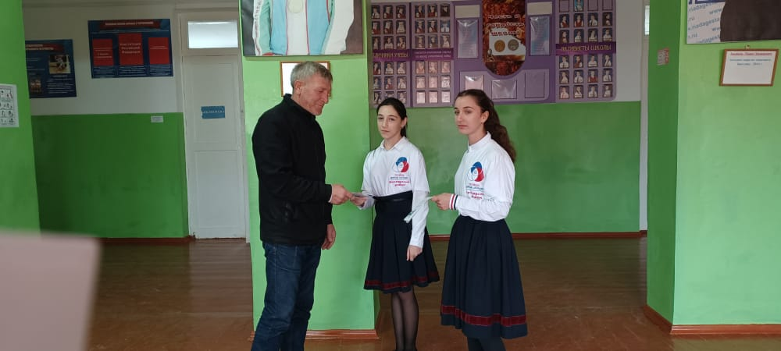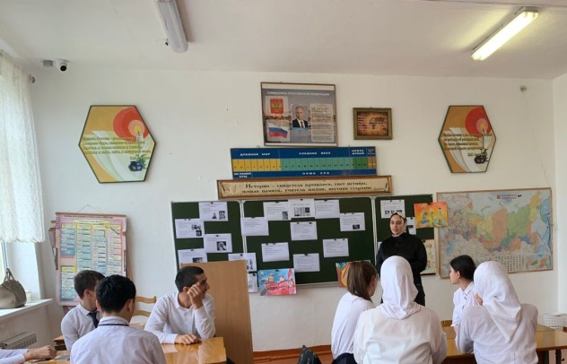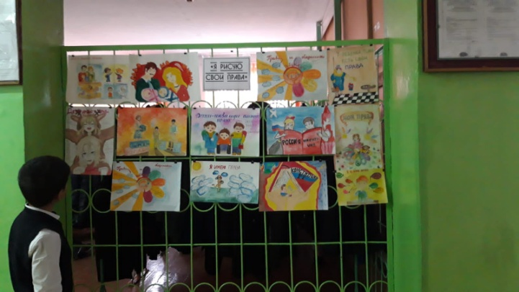

**28 ноября** в целях профилактики детского дорожно-транспортного травматизма и формирования основ культуры безопасного поведения детей, как участников дорожного движения, выездной «Лабораторией безопасности» ГБУ ДО РД «ДЮАШ» проведены занятия с учащимися 3,4-х классов МКОУ «Аверьяновская СОШ».

Педагоги по ПДД: Абдулпатахова Э.А., Курбанова З.Ш., Гаджиева М.Д. разъяснили учащимся о главном правиле - о переходе улицы только по пешеходным переходам там, где стоят светофоры, наглядно показали, как правильно и как не положено переходить дорогу по пешеходному переходу, по сигналам светофора, а также в самых опасных местах, в которых нет ни пешеходного перехода, ни светофора.

Учащиеся обещали строго соблюдать дорожные правила.

Главная цель мероприятия - напомнить пешеходам о важности соблюдения ПДД и требований перехода проезжей части в установленном для этого месте - по пешеходному переходу.

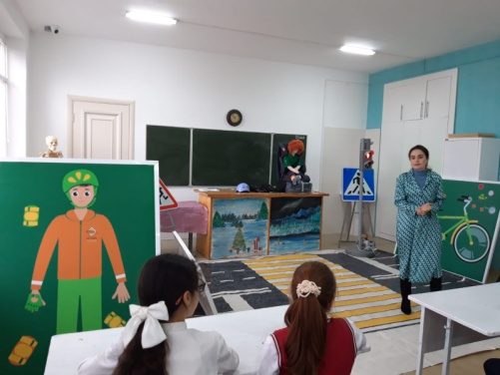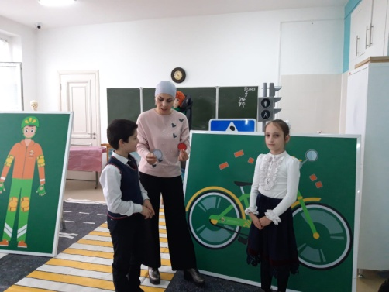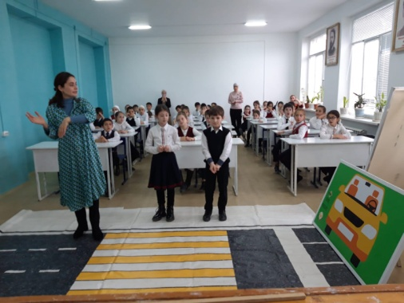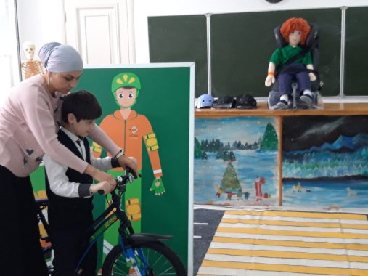

В ноябре в рамках Всероссийского Дня правовой помощи детям в МКОУ «Аверьяновская СОШ» прошел конкурс рисунков «Я рисую свои права».

Формирование **правовой**культуры и творческих способностей школьников стало целью **конкурса**. В рамках данного мероприятия ребята познакомились со своими правами, после чего они изобразили  их на своих плакатах.

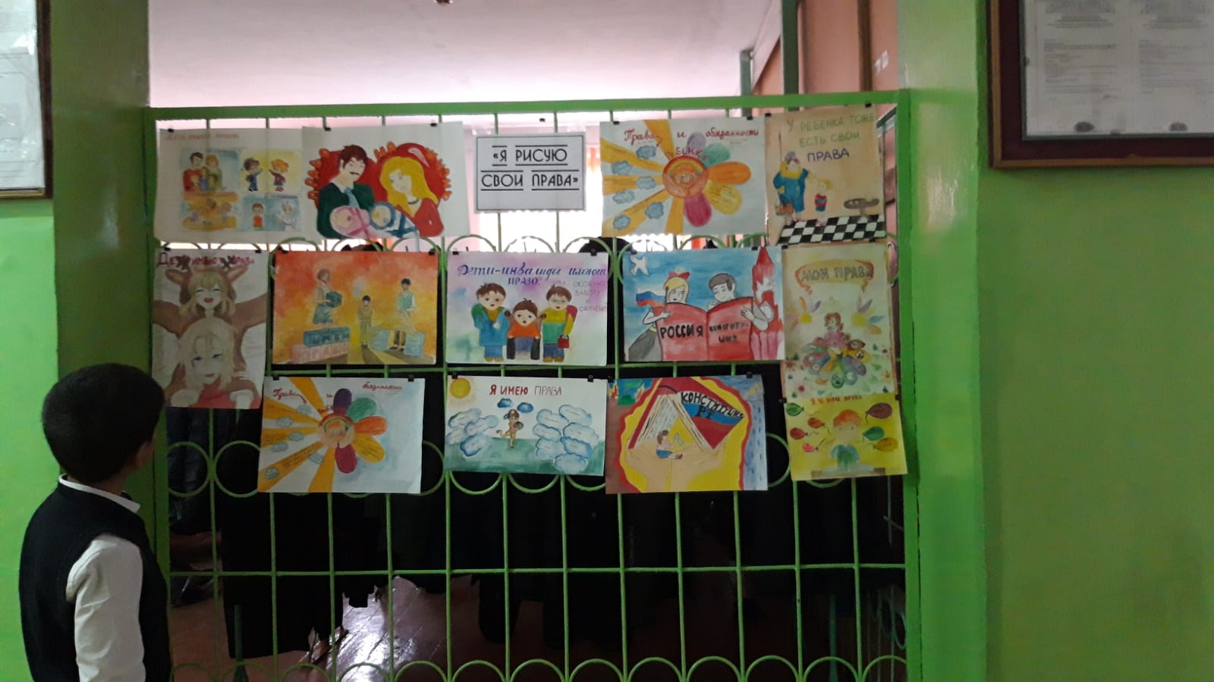

**21 декабря** состоялась встреча учащихся школы с инспектором по пропаганде БДД ОГИБДД ОМВД России по Кизлярскому району лейтенантом полиции Качмасовым Денисламом Данисолтановичем.

Цель беседы – профилактика детского дорожно-транспортного травматизма.

Денислам Данисолтанович выступил перед учащимися 7-8х классов.

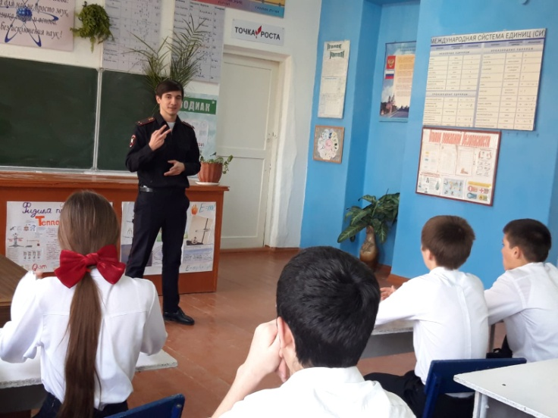 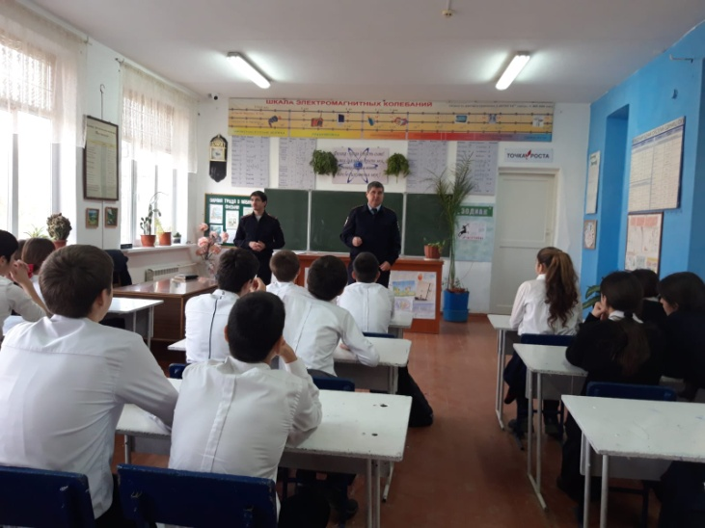

**С 6 по 11 марта** проводились мероприятия по профилактике дорожно-транспортного травматизма **«Внимание – дети!»**, который ставил своей целью предотвращение дорожно-транспортного травматизма среди учеников школы.

Для проведения классных часов были разработаны сценарии, наглядные пособия: изображение дорожных знаков, изображения светофора, дидактический материал: ребусы, кроссворды, карточки с заданиями и др.

6 марта  отряд юных инспекторов дорожного движения обошёл  5 –е классы и рассказал о своей работе с целью привлечения новых участников и популяризации знаний по ПДД.

На классных часах по теме «Улица полна неожиданностей» ученики узнали об истории возникновения правил дорожного движения, в каком году и где появился первый светофор. Так же в игровой форме дети повторили правила поведения на улицах и дорогах. Кроме того, ученики правильно называли дорожные знаки, которые предназначены не только для пешеходов, но и водителей.

Волонтеры школьники провели с учащимися 1-2 классов познавательно игровую игру – «Пешеход – отличник» которая позволила в доступной, игровой форме проверить знания воспитанников о нехитрых правилах дорожного движения. Так же детям были предложены карточки с заданиями, в которых нужно было выбрать правильный, безопасный маршрут по дороге в школу.

**6 марта** состоялось торжественное посвящение учеников 4-5х классов в ряды юных инспекторов движения.Церемония посвящения в помощники инспекторов началась с подтверждения знаний о ПДД и навыков в области безопасного поведения на дороге. Торжественное мероприятие продолжилось онлайн-викториной и выступлением участников «Безопасное колесо 2022».После успешного прохождения школьниками всех заданий, их поздравила заместитель директора по ВР Аюбова Р.С. Ребята получили массу приятных впечатлений и положительных эмоций.

Во время беседы «В гостях у Светофора Светофорыча» по правилам дорожного движения в 1-4 классах на тему «Как избежать опасные ситуации на дороге?», проведенной классными руководителями, ученики повторили правила дорожного движения, узнали о возможных причинах детского дорожно-транспортного травматизма и закрепили свои знания о правилах, которые необходимо соблюдать велосипедистам, т.к. они наравне с водителями являются участниками дорожного движения.

С целью закрепления знания детей по ПДД, развития творческой активности детей, логического мышления, внимательности, воспитания культуры безопасного поведения детей на дороге и в общественных местах ЮИДовцами была проведена игровая познавательная викторина «Красный, желтый, зеленый».

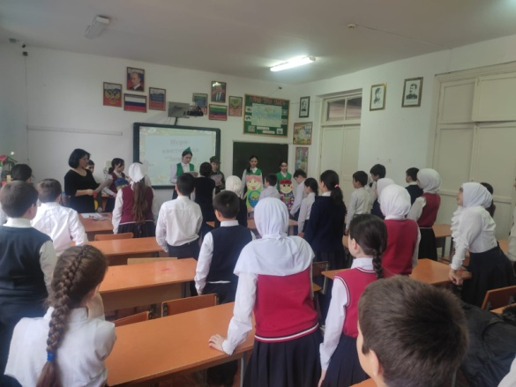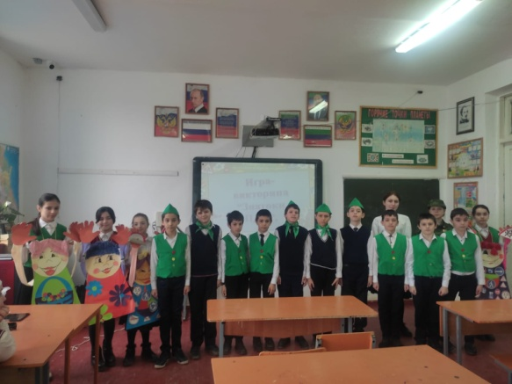

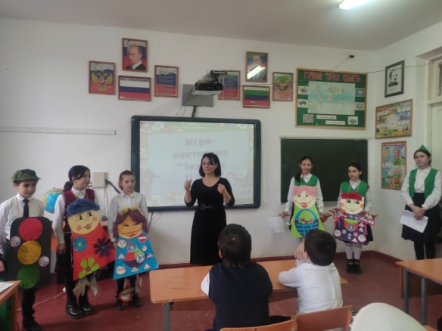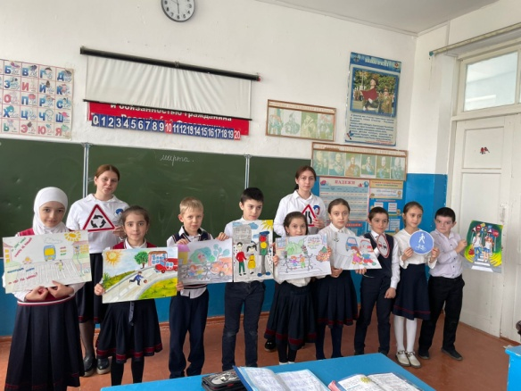

**8 апреля** в рамках оперативно-профилактической операции «Дети России-2023»в МКОУ «Аверьяновская СОШ имени Омарова Гусейна Омаровича» инспектором ПДН ОМВД РФ по Кизлярскому району капитаном полиции Новиковым В.С. проведены разъяснительные беседы с учащимися 7-х классов в целях предупреждения распространения наркомании среди несовершеннолетних, выявления фактов их вовлечения в преступную деятельность, связанную с незаконным оборотом наркотических средств и психотропных веществ, а также повышения уровня осведомленности населения о последствиях потребления наркотиков и об ответственности, предусмотренной законодательством Российской Федерации за их незаконный оборот а также доведено о вреде у потребления одного из видов бездымного табака «Снюс», о наиболее распространенных методах его употребления, и психотропном действии снюса на головной мозг, который вызывает развитие физической и психической никотиновой зависимости.

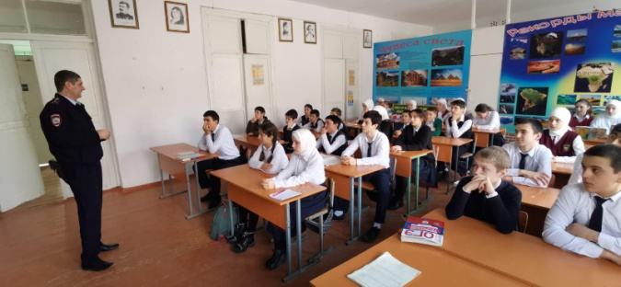

**10 апреля** Индира Жавидиновна прочитала учащимся 6-7-х классов лекцию о вреде наркотических веществ. Ребятам были продемонстрированы слайды на данную тему.

Среди учащихся 5-7 классов была проведены классные часы «10 мифов о наркотиках», «Наркотики. Их последствия для здоровья». Во время проведения классных часов педагоги развеяли мифы, существующие о наркотиках, показали презентацию по данной теме, раздали листовки с информацией о наркотиках.

С детьми велась беседа о вреде наркотиков, об умении говорить «нет» вредным привычкам, о важности полезных привычек и здоровом образе жизни. Ученики 8 класса просмотрели видеофильм по профилактике наркомании «Жестокая правда».

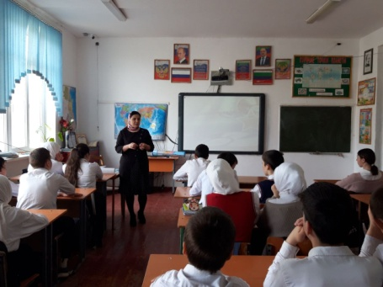

**11 апреля** в рамках оперативно-профилактической операции «Дети России-2023»в МКОУ «Аверьяновская СОШ имени Омарова Гусейна Омаровича» учащиеся волонтеры 8-х классов (10 чел.) вместе с педагогом-психологом Исаковой И.Ж. раздавали буклеты прохожим, агитировали вести здоровый образ жизни.

 Мероприятие направлено на привлечение общественности к участию в противодействии незаконному обороту психоактивных веществ, формирование безопасного времяпровождения, здорового образа жизни.

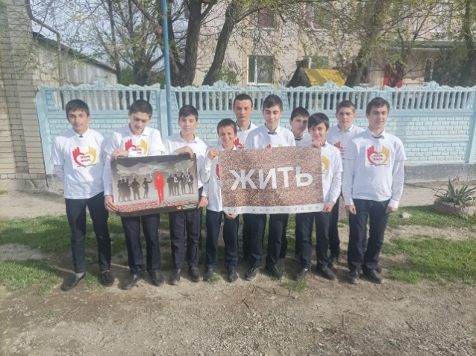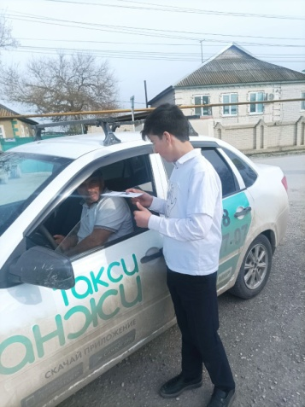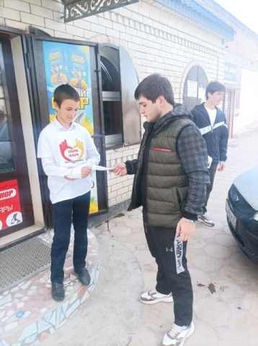

**28 марта** было проведено общешкольное родительское собрание на тему: «Профилактика и предупреждение ДДТТ». На собрании заместитель директора по УВР НОО Дмитриенко Н.А. сообщила о том, что состояние ДДТТ в республике продолжает оставаться на недопустимо высоком уровне, рассказала о ДТП произошедшее в Тарумовском районе и напомнила о важности использования световозвращающих элементов на одежде и рюкзаках в темное время суток.

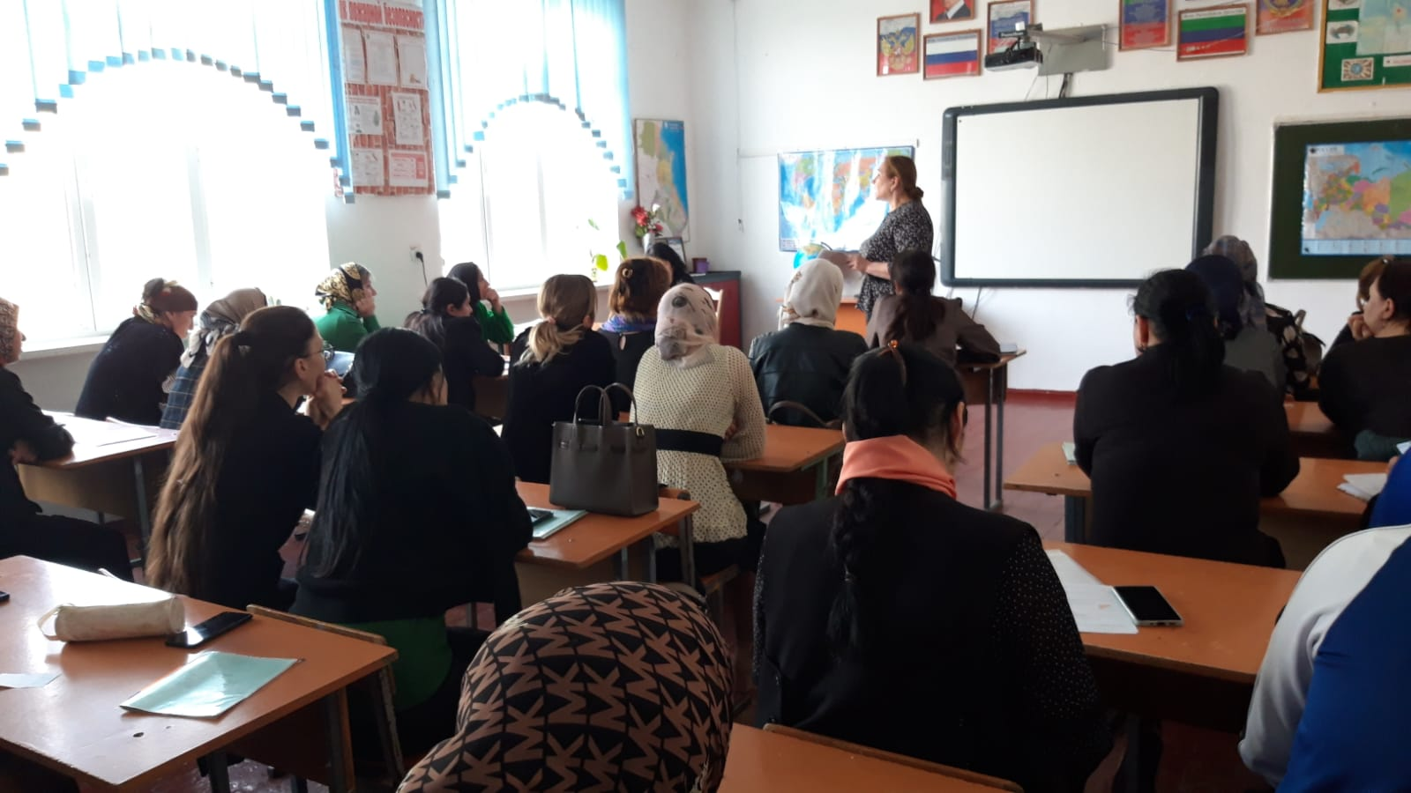

**18 апреля** состоялся отборочный  этап  конкурса «Безопасное колесо - 2023».

В конкурсе приняли участие 3 команды из учащихся 5-х классов. Конкурс состоял из 6 станций. Хорошие знания участники конкурса показали на станции «Знатоки ПДД», на которой выполняли тест по правилам дорожного движения. На станции «Первая доврачебная помощь» участники рассказывали и показывали,  как правильно оказать первую доврачебную помощь при переломах, ушибах и ссадинах, как остановить кровь у пострадавшего в ДТП. На станциях «Автогородок» и «Велофигуры» ребята демонстрировали умение ездить на велосипедах с применением правил дорожного движения.

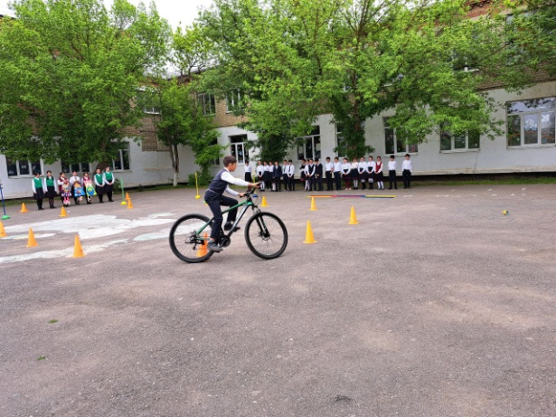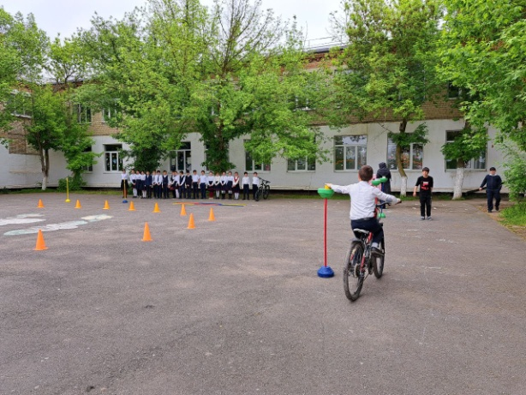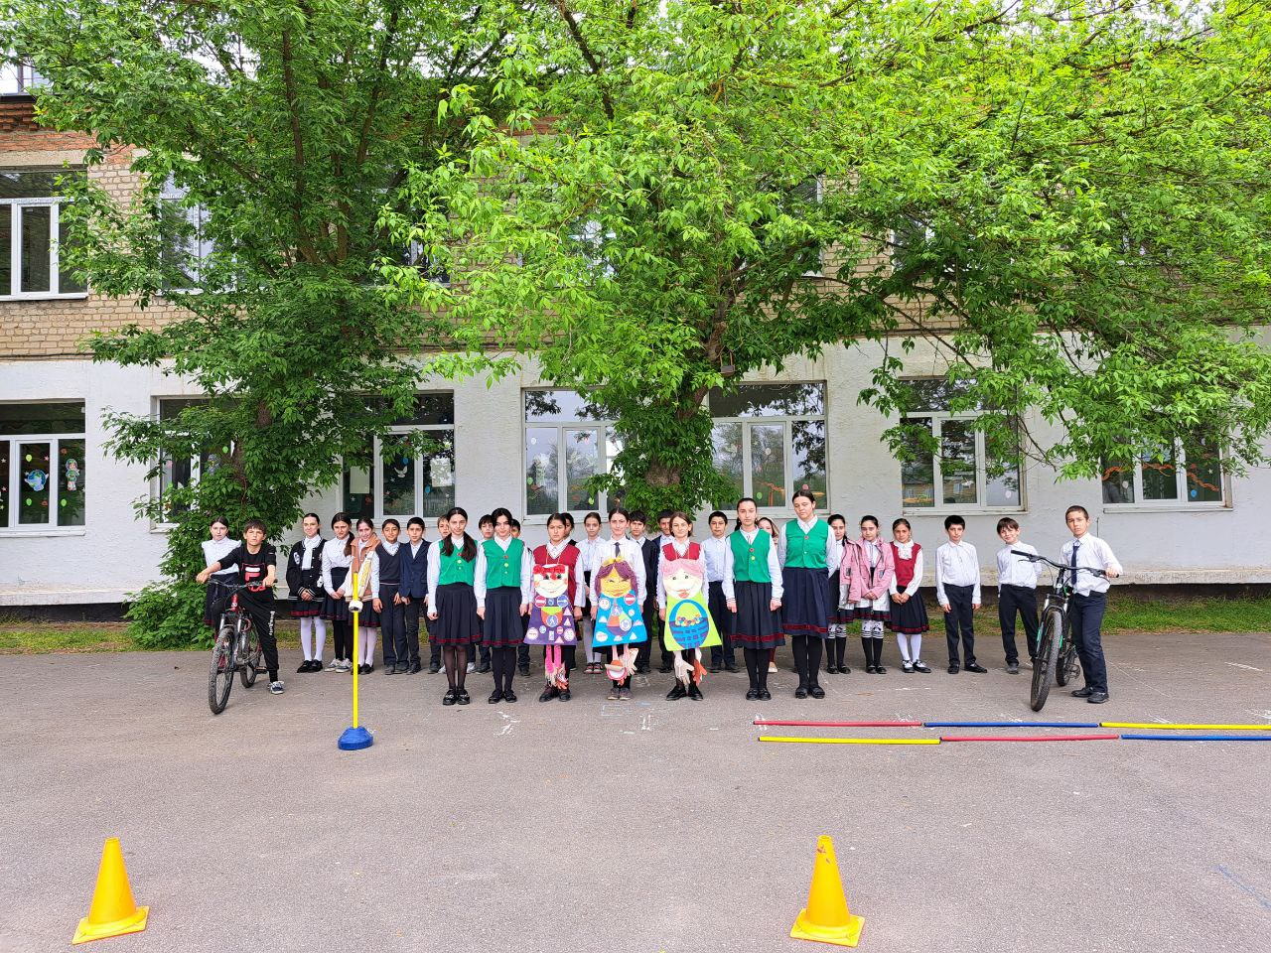

**12 апреля** в соответствии с письмом Министерства образования  и науки РД № 06-4862/09-18/23 в МКОУ "Аверьяновская СОШ имени Омарова Гусейна Омаровича" прошли уроки по физической культуре, посвященные 100-летию образования Общества «Динамо», в рамках реализации проекта «Футбол в школе». С учащимися была проведена беседа о истории создания и развитии Общества «Динамо».

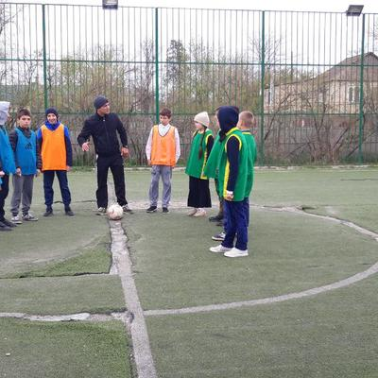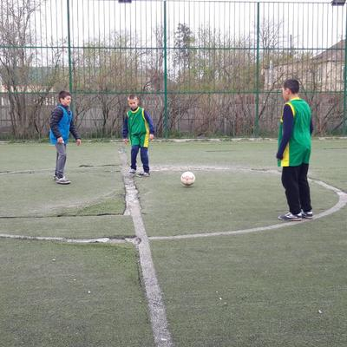

Учащиеся МКОУ "Аверьяновская СОШ имени Омарова Гусейна Омаровича" приняли участие в республиканском конкурсе рисунков «ЮИД! Территория творчества».

Целью конкурса является повышение уровня социальной

ответственности детей и их родителей в сфере безопасности дорожного движения.

По итогам республиканского конкурса 1 место заняли: Муртазалиев Насрула Магомедович ученик 4 класса и **Шихмагомедова Саида Абдулкадировна-7 в класс.**

